Медицинский центр «ПРОФ ЛИДЕР»
ст.м. Добрынинская/Серпуховская, ул. Люсиновская, дом 27 стр.1Б
Эл.почта client@proflider.org контактный телефон 8-495-005-32-21, 8-495-032-35-33

ПРИ СЕБЕ ИМЕТЬ:  1. Паспорт  2. Направление  3. Медицинскую книжку (при наличии)  4. Фото (матовая 3*4; при оформлении новой медицинской книжки)  5. Сертификат прививок (при наличии)  ДНИ И ЧАСЫ ПРИЕМА: БУДНИ ПН-ПТ  С 09.00 ДО 18.00 | 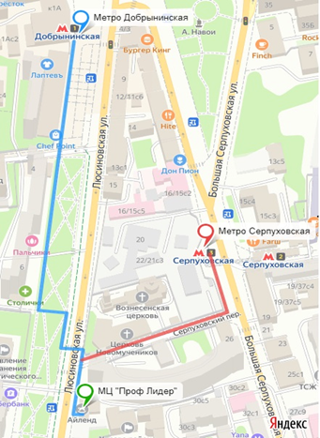

НАПРАВЛЕНИЕ НА МЕДИЦИНСКУЮ КНИЖКУ
НАЛИЧНЫЙ РАСЧЕТ

От: _______________________________________________
Адрес организации: _________________________________

Ф.И.О: _________________________________________________________________
(Ф.И.О. сотрудника, направляемого на медицинский осмотр)
Оформления медкнижки: новая /продление (нужное подчеркнуть)
1. Периодическая гигиеническая аттестация | 8. Исследование на носительство стафилококка
2. Флюорография | 9. Исследование крови на брюшной тиф
3. Осмотр терапевтом | 10. Исследование на возбудителей кишечных инфекций
4. Осмотр отоларингологом | 11. Исследование на гонорею (мазок)
5. Осмотр стоматологом | 12. Исследование на яйца гельминтов и энтеробиоз
6. Осмотр психиатром, психиатром - наркологом | 13. Взятие и исследование крови на ВИЧ
7. Осмотр дерматовенерологом | 14. Напряженность иммунитета к кори, дифтерии

Проведения вакцинации (нужное подчеркнуть):
1.Вакцинация против кори (ЖКВ) | 4. Вакцинация против гепатита А
2. Вакцинация против дифтерии (АДС-М) | 5. Вакцинация против дизентерии Зонне
3. Вакцинация против краснухи | 6. Вакцинация против гепатита В

_____________________ __________________________________________________________________________________
Дата ФИО, должность, подпись и расшифровка подписи руководителя
ООО Проф Лидер, ОГРН 1217700423368

